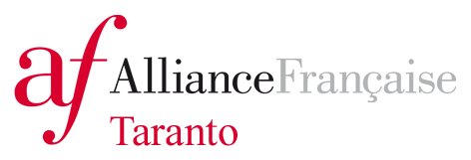
L’ Alliance Française a le plaisir de vous inviter au
SEMINAIRE
« NECESSITE DE LA LITTERATURE-NECESSITE DU LECTEUR »
25 Octobre 2017
Lycée Aristosseno V.le Virgilio 15 TARANTO

15.30 : Accueil de M. Salvatore MARZO, Proviseur du Lycée Aristosseno
Accueil de Mme Teresa BOSCO, Présidente de l’ Alliance Française Tarente
16.00 : Prix MURAT, M. Matteo MAJORANO, Président du GREC
17.00 : Présentation du livre «Monsieur Origami», M. Jean-Marc CECI
18.00 : Conclusion
La Présidente Teresa BOSCO La vice-Présidente Martine Majchrzak

